**Anexo-** *print* da tela do e-SIC, contendo as evidências de perda do prazo dos protocolos de nº 2796/2017, nº 2734/2017 e nº 2386/2017.

**Protocolo e-SIC nº 2796/2017:**

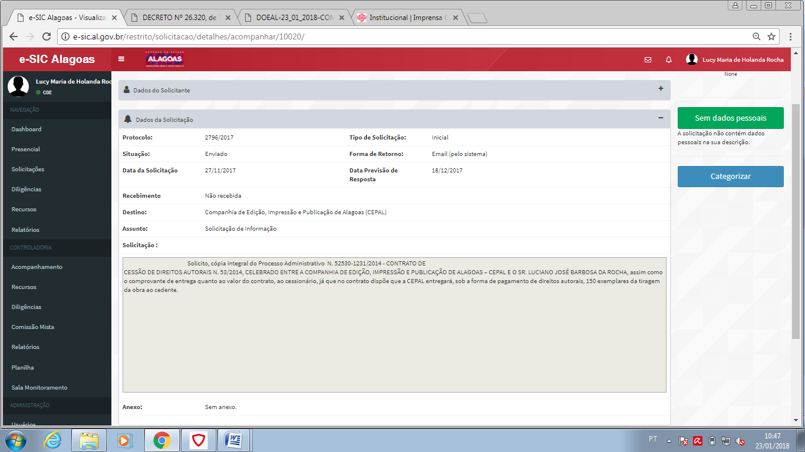

**Protocolo e-SIC nº 2734/2017:**

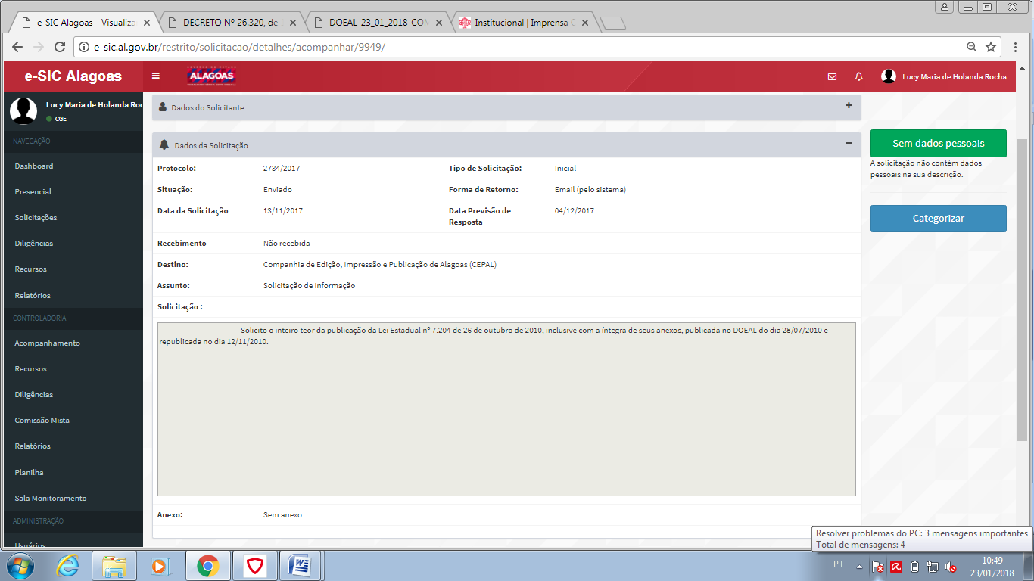

**Protocolo e-SIC nº 2386/2017:**

